FUENTE 1 Nombre: ____________________________

Las bolsas de plástico contaminan y no son necesarias Julio de 2014, por Cádiz
Día internacional libre de bolsas de plástico
Las bolsas de plástico contaminan y no son necesarias: ninguna se recicla. Consumiendo menos y mejor, protegemos el medio ambiente.
La bolsa de plástico es el producto estrella de nuestra cultura de usar y tirar, que malgasta grandes cantidades de materiales y energía para fabricar productos efímeros (short-lived) de un solo uso, muchas veces superfluos. Las bolsas de plástico se pueden reemplazar por recipientes o sistemas duraderos y ecológicos (bolsas de tela, de plástico resistente, de papel, carros de compra...). En España utilizamos unas 250 bolsas por habitante y año. Tanto su fabricación y distribución como su tratamiento posterior provocan importantes problemas ambientales. Por todo ello consideramos que es necesaria su desaparición.
En las tres grandes centrales de tratamiento de basura (Jerez, Miramundo -Medina- y Los Barrios) las bolsas se entierran o se apilan en grandes fardos ya que vale 100 veces más reciclarlas que fabricarlas de nuevo. Esta es una de las razones por las que más del 90 % de nuestros residuos sólidos urbanos acaban en vertederos (landfills), o en otras comunidades autónomas, en incineradoras.
Razones para decir no a las bolsas de plástico:
- Se fabrican a partir del petróleo, un recurso no renovable, costoso, cada vez más escaso y responsable de la emisión de gases de efecto invernadero, es decir, del cambio climático.
- Su reciclaje no es rentable (profitable): cuesta 100 veces más reciclarlas que producirlas nuevas.
- La mayoría acaba en el mar o quemada en las incineradoras y en los hornos de cemento. Se han encontrado bolsas flotando al norte del Circulo Ártico y en lugares remotos del Atlántico Sur.
- Contaminan durante su fabricación y su incineración (dioxinas, cianuro...).
- Algunas están impresas con tintas tóxicas.
- Tardan entre 150 y 1000 años en descomponerse.
• Su dispersión en la naturaleza causa mortandad de animales en el medio terrestre y acuático. Las tortugas, los delfines o los cachalotes, por ejemplo, se las comen porque las confunden con medusas y calamares. Es cada vez más frecuente encontrarlas en cadáveres de animales marinos porque provocan el bloqueo, irritación o laceración del tracto digestivo y reducen la cantidad de alimento que los animales pueden ingerir.
• Son de fácil sustitución por sistemas tradicionales: bolsas de tela, carritos, cestas, de papel...
Por ello proponemos:
- Hacer un pequeño esfuerzo desde la ciudadanía, los ayuntamientos (local government), gremios (unions) de comerciantes y cadenas comerciales para animar al consumidor y a los comercios a sustituir las bolsas de plástico gratuitas por otro tipo de recipiente más resistente y duradero.
- Los acuerdos voluntarios de sustitución o de cobro (charge) de las bolsas de plástico serían idóneos (suitable) para frenar el consumo generalizado de bolsas. Pero como puede ser insuficiente, necesitamos además acciones decididas destinadas a limitar el consumo de bolsas de plástico.
- Que el Gobierno grave (tax) el consumo indiscriminado y gratuito de bolsas de plástico con un impuesto ecológico lo suficientemente elevado para ser disuasorio (dissuasive). Ese dinero no lucraría al comerciante, sino que se invertiría en investigación y desarrollo de tecnologías de producción limpia que minimicen la generación de residuos y en mecanismos para eliminar las bolsas de un solo uso.
- Responde las siguientes preguntas:
- De acuerdo a la lectura, ¿cuánto tardan las bolsas de plástico en descomponerse?

- ¿Por qué no es rentable reciclar las bolsas de plástico?

- ¿Piensas que cobrar un impuesto a los comercios que ofrezcan bolsas gratis puede ayudar? ¿Por qué?

FUENTE 2. Obsesión por el plástico. Podcast
- Antes de escuchar, revisa el vocabulario:
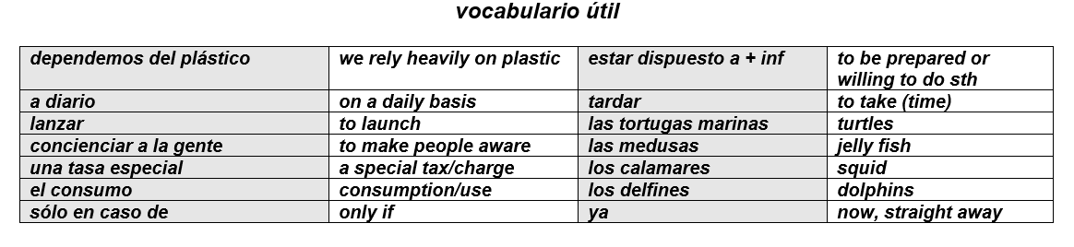
- Después de escuchar la primera vez, traduce las siguientes expresiones:
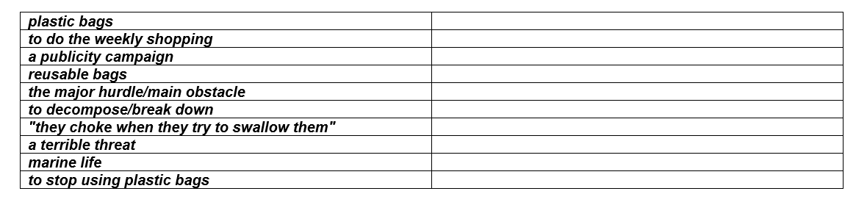
- Después de escuchar por segunda vez, contesta las siguientes preguntas:

- ¿Cuántas bolsas de plástico utilizó la narradora para la compra semanal?
___________________________________________________________________________________________
- ¿Qué quiere decir la narradora cuando afirma que algunos países están pensando en crear una tasa especial para las bolsas de plástico?
___________________________________________________________________________________________
- Según la narradora, ¿cuál es el principal obstáculo para que el mundo pueda estar un día sin bolsas de plástico?
___________________________________________________________________________________________

- La narradora menciona que algunos animales mueren como consecuencia de la contaminación por bolsas de plástico. ¿Qué tipo de animales son los más afectados?
___________________________________________________________________________________________

- Completa las oraciones con la forma verbal correspondiente; subjuntivo, futuro, infinitivo o mandato.

- Es aconsejable que no __________________ (usar) las bolsas de plástico.
- Te sugiero que _________________ (hacer) la compra en la tienda de la esquina en lugar de ir en auto al supermercado en las afueras de la ciudad.
- Es imprescindible que ___________________ (traer) una bolsa de tela al supermercado
- Espero que __________________ (poder) mejorar tus hábitos de consumo.
- Es importante que los supermercados ___________________ (adoptar) una actitud más ecológica.
- _________________ (tener) siempre varias bolsas de tela en tu auto, en caso de que _______________________ (decidir) ir al supermercado inesperadamente.
- Vuelve a _______________ (poner) las bolsas de tela en tu auto, tan pronto como las ____________________ (vaciar) después de hacer la compra.
- Nuestro ambiente se ___________________ (seguir) deteriorando a menos que _____________________ (cambiar) nuestra mentalidad.
- Los cambios de hábitos deben _____________________ (hacerse) ahora, antes de que _________________________ (empeorar) el ambiente y los daños ___________________ (ser) irreversibles.
- El mundo ____________________ (ser) un lugar mejor para vivir cuando los ciudadanos _______________________ (proteger) el medio ambiente.

- Escribe una carta al periódico local de tu ciudad o pueblo para alertarles del estado del medio ambiente donde vives y la manera en que la situación puede mejorar si todos hacen una pequeña contribución. Utiliza información obtenida en las dos fuentes (lectura y podcast) para sustentar tu argumento.
_________________________________________________________________________________________________________________________________________________________________________________________________________________________________________________________________________________________________________________________________________________________________________________________________________________________________________________________________________________________________________________________________________________________________________________________________________________________________________________________________________________________________________________________________________________________________________________________________________________________________________________________________________________________________________________________________________________________________________________________________________________________________________________________________________________________________________________________________________________________________________________________________________________________________________________________________________________________________________________________________________________________________________________________________________________________________________________________________________________________________________________________________________________________________________________________________________________________________________________________________________________________________________________________________________________________________________________________________________________________________________________________________________________________________________________________________________________________________________________________________________________________________________________________________________________

